ESCUELA NORMAL DE EDUCACIÓN PREESCOLAR

**COMPLETE THE GAMES AND SELF STUDY ACTIVITIES FROM UNITS 3 AND 4 IN THE CAMBRIDGE PLATFO**

*XIMENA NATALY GUARDIOLA ALVAREZ*

***TEACHER CRISTINA ALVARADO***

**Noviembre de 2019**

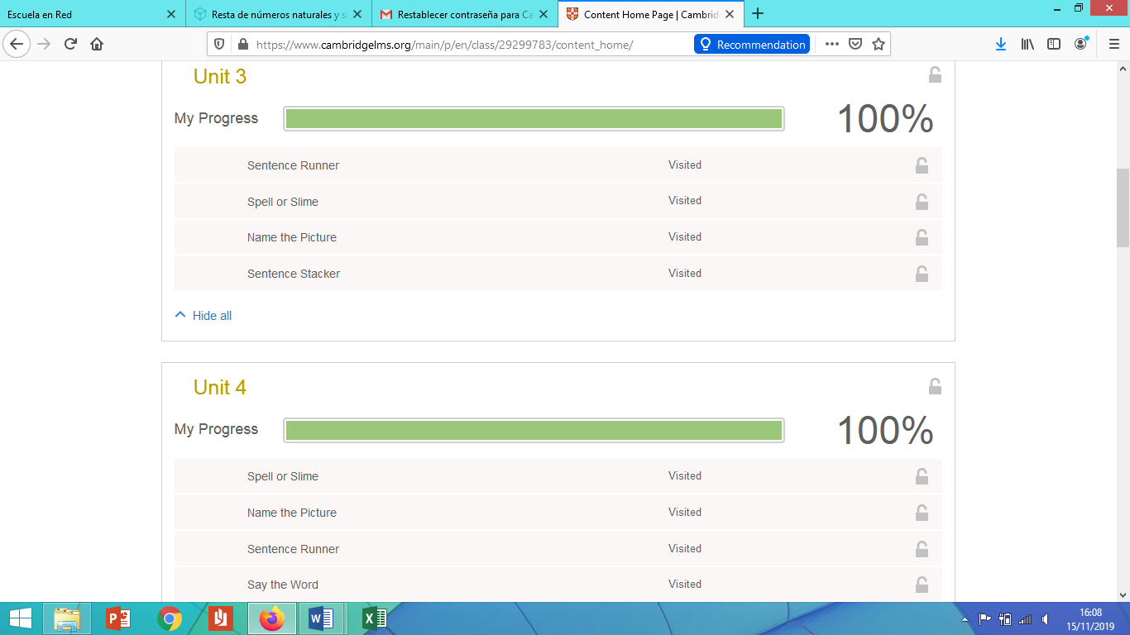**Juegos**

**Actividades**

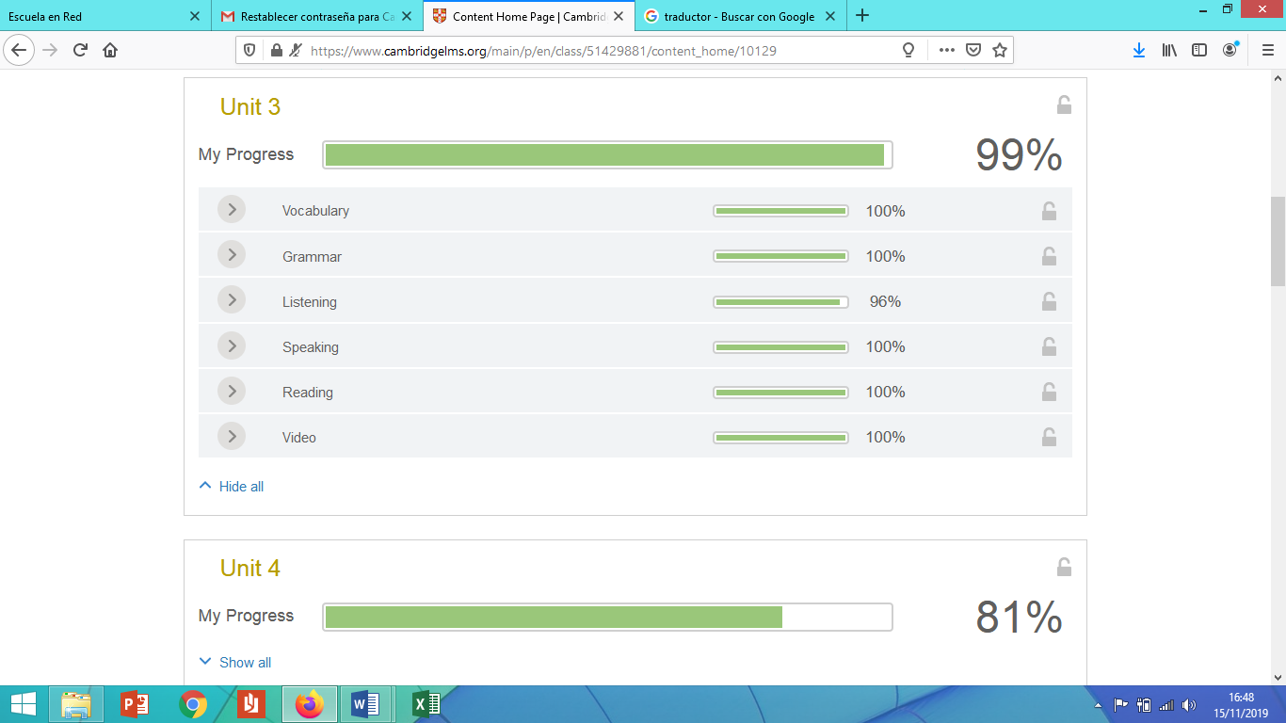

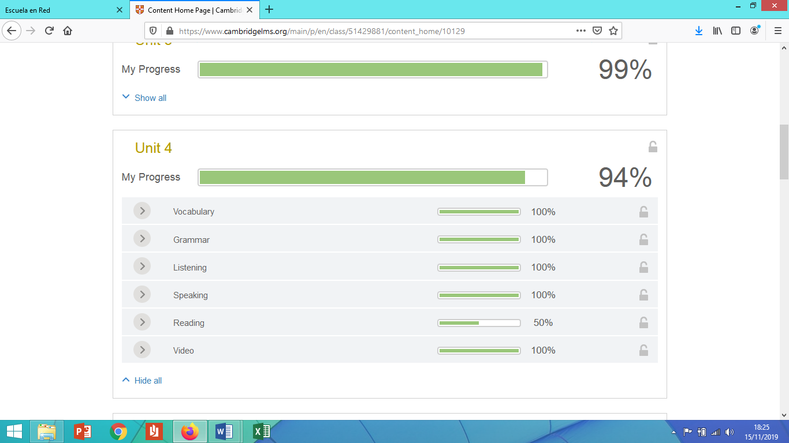

**NOTA**

Esta actividad no la quiso calificar en la barra, pero si la realice y está correcta

